30.03 3 клас
Математика
Тема. Перевірка ділення множенням. Розв'язування задачі, оберненої до задачі на знаходження суми двох добутків
Усні обчислення
https://naurok.com.ua/test/testing/81c233f9-8853-4144-8de5-f43ad21d7452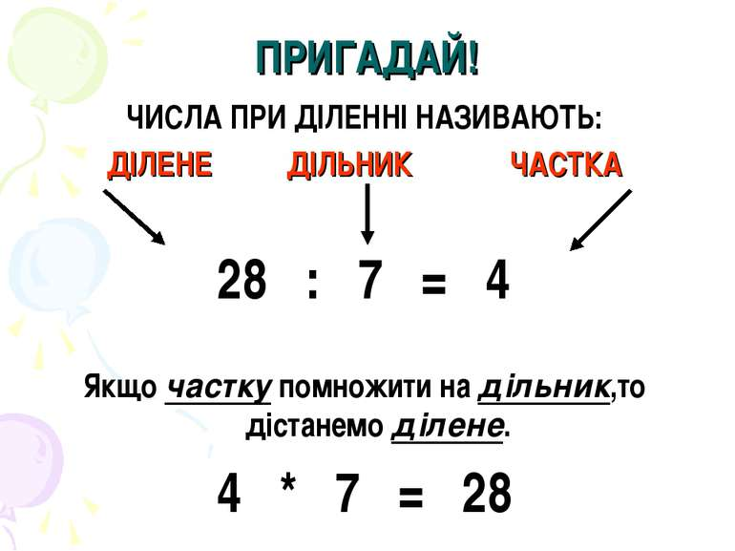
Робота з підручником (с.140 правило, завдання 916, 917 - усно; 918, 921- письмово)
Перед виконанням задач 919, 920 переглянь пам’ятки.
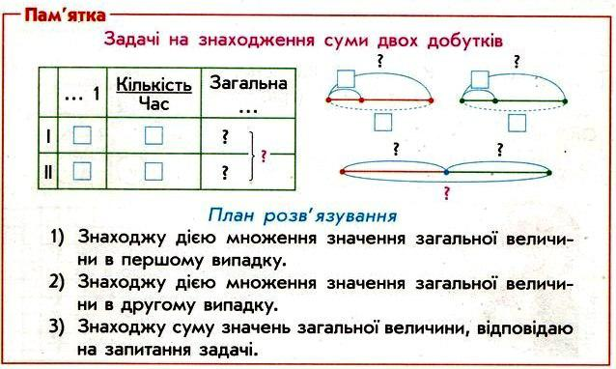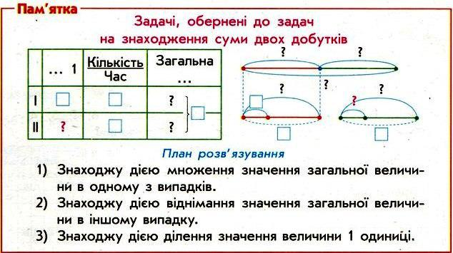
Перевір свої знання
https://learningapps.org/9642230
Д.з. 923,924
Українська мова
Тема. Розвиток зв'язного мовлення. Перебудова казки
Пригадай, що таке казка. Які бувають казки?
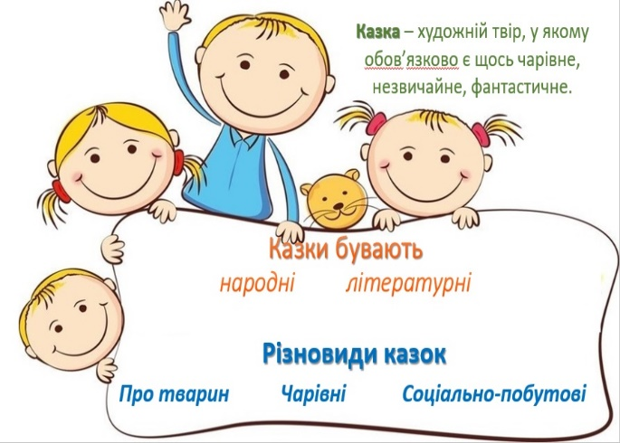
https://learningapps.org/1746637
Читаючи казку, зверни увагу на поведінку героїв https://mala.storinka.org/%D0%BA%D0%BE%D1%81%D1%82%D1%8F%D0%BD%D1%82%D0%B8%D0%BD-%D1%83%D1%88%D0%B8%D0%BD%D1%81%D1%8C%D0%BA%D0%B8%D0%B9-%D1%83%D0%BC%D1%96%D0%B9-%D0%BF%D0%BE%D1%87%D0%B5%D0%BA%D0%B0%D1%82%D0%B8-%D0%BA%D0%B0%D0%B7%D0%BA%D0%B0.html
Дай відповіді на запитання за змістом прочитаного:
― Якою була курочка, а яким ― півник?
― Порівняйте вдачу героїв.
― Як ви думаєте, чому казка має таку назву?
Перебудуй казку.
― Зміни основну частину казки, показавши зміни у поведінці півника.
― Придумай щасливий кінець.
― Починай словами: Схотілося півнику на ковзанах покататися, але …
Запиши складену казку.

Літературне читання
Тема. Ми з природою єдині. Г. Тютюнник «Бушля» (продовження)

Читаємо склади. Утворюємо пари
https://learningapps.org/6358201
Робота з підручником (с. 135-136).
1. Прочитай продовження оповідання Григора Тютюнника «Бушля» (від слів …Першою прокинулася бушля)
2. Дай усно відповіді на запитання після тексту на с. 136
Перевір свої знання https://learningapps.org/9832356
СПО
Тема. Транспорт. Залізничний транспорт
Переглянь відео, пригадай, які є види транспорту
https://www.youtube.com/watch?v=MoRORvLUmHc
https://www.youtube.com/watch?v=txuQXonsJxQ
Намалюй транспорт, яким тобі хотілось би подорожувати.

